Приложение
к постановлению администрации Белоярского района
от ___ __________ 2018 года

Схема организации дорожного движения на участках автомобильных дорог общего пользования местного значения городского поселения Белоярский на период проведения открытого городского фестиваля национальных культур «Я люблю тебя, Россия!», приуроченного ко Дню России 12 июня 2018 года.
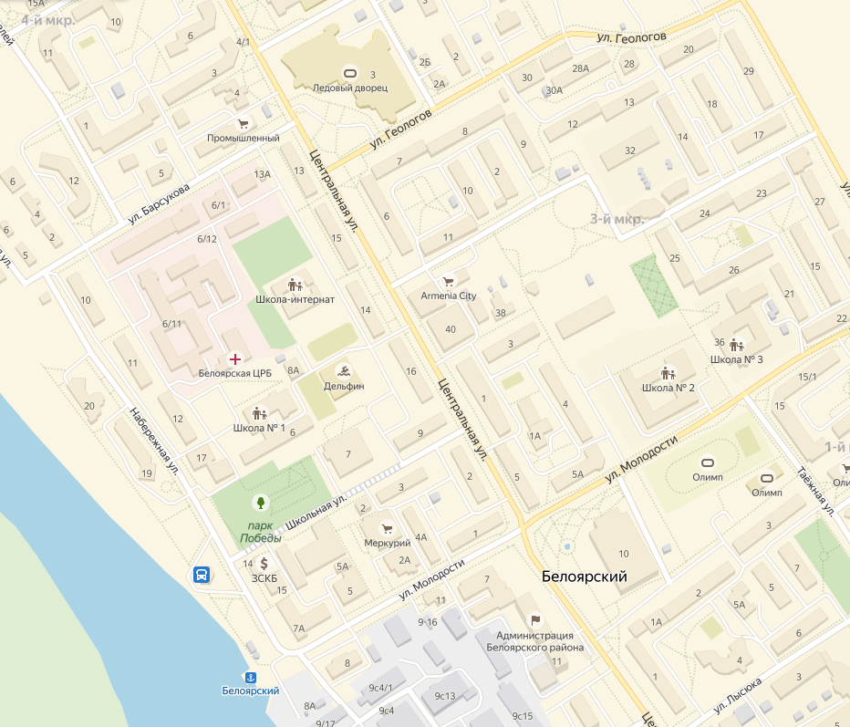
Обозначения:
Перекрытие дорог с помощью дорожных знаков 3.2 «Движение запрещено»

